Bülten Tarihi: 07/12/2023

Sayı 4

“Eğitimde Feda Edilecek Tek Bir Fert Yoktur.”

Mustafa Kemal ATATÜRK

Sevimli Anaokulu Aralık Ayı Bülteni

okul binası

**Çocuklarda Dil Gelişimi ve Ebeveynlerin Dikkat Etmesi Gerekenler**

Çocuklarda dil gelişimi doğumdan hatta anne karnındaki yolculuklarından itibaren başlamaktadır. Çocuğun konuşabilecek dil olgunluğuna erişebilmesi kadar konuşacağı dile yönelik ön bilgiyi de işlemesi gerekmektedir. Bu ise dinleme, gözlemleme ve deneyimlemeyle olur. Dil becerisi bireysel ihtiyaçların karşılanması, sosyal iletişimin ve bilgi paylaşımının sağlanabilmesi için önemlidir.

Aktif konuşmanın başladığı 2 yaş dolaylarına kadar bebeğin dil gelişimi ağlama, agulama, cıvıldama gelişim eğrisinde devam eder. Çocuklarda dil gelişimi benzerlik gösterse de her çocuğun gelişim hızı ve zamanı farklıdır. Nasıl ki kimi çocuk emeklemeden adımlar, kimi çocuk erken kimileri geç yürür. Diğer gelişim adımları gibi konuşma da çocuğa özneldir. Dil gelişimi çocuktan çocuğa farklılık gösterse de çocuk belli dil ve iletişim becerilerini göstermiyorsa ihmal edilmemelidir. İşitme engeli, zeka geriliği, uyaran eksikliği, otizm gibi nedenlerle de dil gelişimi gecikebilmektedir.

Peki çocuğun dil gelişimi hangi evrelerden geçer? Ebeveynler dil gelişimini desteklemek için neler yapabilir? Ne zaman Çocuklarda Dil Gelişimi Evreleri

Çocukların fiziksel ve zihinsel gelişimi yetişkinlerden çok daha hızlıdır. Dolayısıyla çocukların gelişimlerinden bahsederken yılları değil ayları ve hatta haftaları baz almak gerekir. Özellikle ilk iki yıl çocuğun gelişiminde günden güne, haftadan haftaya değişim ve gelişimler görülür.



İçindekiler

* Çocuklarda Dil Gelişimi ve Ebeveynlerin Dikkat Etmesi Gerekenler_ 1
* Çocuklarda Dil Gelişimini Desteklemek için Ebeveynler Neler Yapabilir?_ 2
* Çocuk Gelişiminde Sporun Önemi_4
* Ebeveynler Çocuklarını Spora Yönlendirirken Nasıl Yol Göstermelidirler?_4

"Çocuklar geleceğimizin güvencesi, yaşama sevincimizdir. Bugünün çocuğunu, yarının büyüğü olarak yetiştirmek hepimizin insanlık görevidir."

K. ATATÜRK

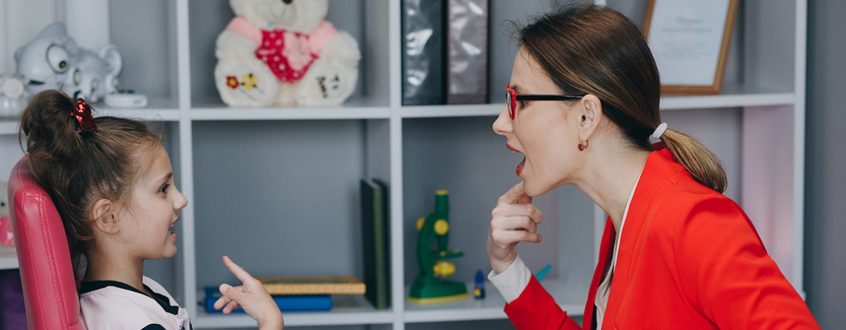

### **3-6 Yaş Dolaylarında Konuşma Dil Bilgisi Kurallarına Uygun Hale Geliyor**

Bu dönemde çocuk daha kurallı ve doğru telaffuzla konuşmaya başlıyor. Cümledeki düzen, sıralama yerli yerini alıyor. Zaman, mekan kullanımı artıyor. Hata yaptıklarında kendilerini hızla düzeltiyor veya hata yapanın hatasını fark ediyorlar. Kelimeleri hatalı kullanarak şaka yapıyor. 4-5 yaş dolaylarında **çocuklarda dil gelişimi** yetişkin düzeye yaklaşıyor. Bu dönemde çocuğun konuşması bir yetişkinin konuşmasına yakın hale geliyor.Cümleler daha uzun ve kompleks hale geliyor. Kendi soru cümlelerini türetebiliyorlar. Fikir üretebiliyor, alternatif çözüm önerileri geliştirebiliyorlar. Hikaye yaratma, masal anlatma artış gösteriyor. Gün boyu neler yaptıklarını detaylarıyla, zaman ve mekana uygun şekilde anlatabiliyorlar. 6 yaş dolaylarında bir çocuğun kelime hazinesi yaklaşık 2000 kelimedir. Konuşma süresi, cümledeki kelime sayısı ve tüm bunlara ek olarak dinleme süresi de artmıştır.

**Çocuklarda Dil Gelişimini Desteklemek için Ebeveynler Neler Yapabilir?**

Çocuklarda dil becerileri yetiştirilme koşullarına, sosyal çevreye ve çocuğun kendi gelişim hızına göre farklılaşabilmektedir. Her çocuğun gelişim hızı ve şekli kendine özgü olsa da dışarıdan desteklenerek geliştirilebilmektedir.

### Gözetişime maruz kalır. Dolayısıyla **çocuklarda dil gelişimi** ve iletişim kontrolsüz ekran kullanımı sonucu zayıflar.

"Çocuklɑrı sɑğlıklı ve bilgili yetiştirilmeyen uluslɑr, temeli çürük binɑlɑr gibi çɑbuk yıkılırlɑr."

K. Atatürk

Okul Bülteni

Sayfa 2 / 5

Aralık Ayı

Bu noktada da aileye, sosyal çevreye ve varsa okul öncesi eğitmenlere sorumluluklar düşmektedir. Çocuğun dil kazanımının desteklenmesi kadar doğru dil kazanımının sağlanmasına da önem verilmelidir.

### **Göz Teması Kurarak Konuşun**

Sağlıklı iletişim kurmanın en önemli etkenlerinden biri iletişim kurduğunuz kişiyle göz kontağınızı sürdürmenizdir. Çocuğun sizi anlaması, dinlemesi ve kendisini de iletişime değer görmesi için göz kontağı kurmak önemlidir. Mümkünse iletişim sırasında çocuğunuzun seviyesine eğilmeniz, göz kontağı kurmanız önerilir. Böylece çocuk sizinle doğrudan iletişim kurabilir hale gelir.İletişim sırasında beden dilinizi, mimiklerinizi ve ses tonunuzu kullanmanız da **çocuklarda dil gelişimini** destekler.

Odaklanma ve dikkati sürdürme sorunları, öğrenme güçlüğü görülebilmekte, çocuklarda huzursuzluk, agresyon, hiperaktivite açığa çıkabilmektedir. Ayrıca çocuklar ekran karşısında tek taraflı iletişime maruz kalır. Dolayısıyla çocuklarda dil gelişimi ve iletişim kontrolsüz ekran kullanımı sonucu zayıflar.

Çocuklarda Dil Gelişimini Desteklemek için Merak Uyandırın, Konuşmaya Gönüllendirin

Çocuklar özellikle 1 yaş itibariyle çevrelerinde gördükleri her şeyi sormaya başlar. Önce göstererek, ellerine alarak daha sonra ise “bu ne” diye sorarak öğrenmeye çalışırlar. Böylece kelime hazineleri gelişir. Kimi zamansa sınırlı kelime dağarcıklarıyla ihtiyaçlarını anlatmaya çalışırlar. Örneğin; “bu, bu” diyen bir çocuk su istiyor olabilir.Çoğunlukla aileler çocuklarına iyilik ettiklerini düşünerek daha çocuk istemeden ihtiyaçlarını karşılarlar.

Bu diyen çocuğa hemen su getirilir. Bu da çocuğun suya “bu” demeye devam etmesini pekiştirir.Çocuğa hem telaffuzunu düzeltmek hem de kelime dağarcığını geliştirmek için doğru kelimenin geçtiği sorular sorulmalıdır. “Susadın mı? Sana su mu getirmemi istiyorsun?” gibi. “O bir kitap. Kırmızı bir kitap. Bu kitabı sana okumamı ister misin?” gibi. Dolayısıyla **çocuklarda dil gelişiminin** desteklenebilmesi için ebeveynin merak uyandıran ve konuşmaya gönüllendiren rolde olması gerekir.Çocuklar öğrenme sürecinde heyecanla size üst üste sorular sorabilir. Aynı soruyu tekrar tekrar yöneltebilir. Bu kimi zaman ebeveyn için zorlayıcı olabilir. Burada çocuğun hevesi kırılmamalıdır. Eğer ebeveynin müsaitliği yoksa çocuğun seviyesine inilerek, fiziksel yakınlık göstererek ebeveynin müsait olacağı zamanla ilgili çocuğa bilgi verilmelidir. Söz verilen zamanda çocuğun sorularına zaman ayırılmalı, heyecanı kırılmamalıdır.

**Ona Kitap Okuyun, Masal Anlatın, Birlikte Şarkı Söyleyin**

Çocuğun yaşına uygun, resimli kitapları çocuğunda resimlerini görebileceği şekilde okuyabilirsiniz. Küçük yaşlarda az ve büyük yazıların olduğu, bol resimli kitaplar tercih edilir. Yaş büyüdükçe yazı boyutu küçülür kelime sayısı artar, görseller detaylı hale gelir. Çocuğun da eklemeler yapacağı masallar anlatmak, beraber şarkı söylemek de dil gelişimini desteklemektedir.

**Çocuklarda Dil Gelişimi Gerilikleri İhmal Edilmemelidir**

Fizyolojik, biyolojik, zihinsel, çevresel veya psikolojik nedenlerle çocukların dil gelişim seyri olumsuz etkilenebilir. Travmatik deneyimler, uyaran eksikliği, zeka geriliği, işitme kaybı ve benzeri sorunlar konuşmanın gecikmesine neden olabilir. Kimi zamansa kazanılan becerilerde gerilemeler görülebilir.

## 

“Çocukları iyi birer insan yapmanın en iyi yolu onları mutlu etmektir.”

Aralık **Ayı**

**Sayfa 3 / 5**

Okul Bülteni

‘Türk Dili, Türk Milletinin kalbidir; beynidir.’ Mustafa Kemal Atatürk

‘Sağlam Kafa, sağlam vücutta bulunur..’ Mustafa Kemal Atatürk

Çocuğunuzu günümüz şartlarının olumsuz etkilerinden spor ile koruyabilirsiniz. Yapılan araştırmalara göre çocukluk döneminde yapılan sporun, fiziksel, bilişsel ve psikolojik gelişime büyük katkıları olduğu görülmüştür**. Ebeveynler Çocuklarını Spora Yönlendirirken Nasıl Yol Göstermelidirler?**

Çocuğunuzu spora yönlendirmeden önce mutlaka genel bir sağlık kontrolünden geçirmenizi tavsiye ediyoruz. Çocuğunuzun spor yapmaya engel teşkil edebilecek bir rahatsızlığının olup olmadığından emin olmanız gerekir. Çocuğunuzun spor yapmasını engelleyecek bir rahatsızlığı yoksa yaşı, anatomik yapısı ve ilgi alanı göz önüne alınarak hangi alanda spora başlaması gerektiğine karar verilmelidir.

Çocuğunuzu spora yönlendirirken yapmanız gerekenler şu şekildedir:

-Çocuğunuza anlayabileceği bir dil ile sporun faydaları anlatılmalıdır.

-Sporun bir ders olmadığı, eğlenceli ve sağlıklı bir aktivite olduğu anlatılmalıdır.

-Spora başlamadan önce ve spor yaptığı süre boyunca çocuğunuzu cesaretlendirin.

-Spor yapması için baskı uygulamayın, spor yapması için önüne motive edici hedefler koyun.

-Çocuğunuzun keyif alacağı spor branşını keşfedebilmesi için birçok branşta spor yapmasına müsade edin.

-Ailecek spora başlayarak çocuğunuzun spor alışkanlığı kazanmasına destek olabilir, yaşam boyu spor yapma alışkanlığı edinmesini sağlayabilirsiniz.

Çocuğunuzun durumunu değerlendirmek ve ilgi alanını keşfetmek için pedagojik formasyonu olan spor eğitmenlerinden tavsiye alabilirsiniz. Böylelikle çocuğunuzu doğru branşa yönlendirebilir, ulaşabileceği hedefler belirleyerek spor yapmasını keyifli hale getirebilirsiniz.

**4 Yaş Spor Aktiviteleri**

Çocukların büyük kas gruplarını çalıştırabileceği aktiviteler tercih edilmelidir. Koşma, atlama, zıplamanın yanı sıra biraz daha karmaşık dans, jimnastik ve yüzme tercih edilmelidir.

**5-7 Yaş Spor Aktiviteleri**

Bu yaş grubu için bireysel sporlar daha uygundur. Fiziksel dengenin gelişimi ve dikkat süresinin uzamasıyla beraber hareketli nesneleri daha iyi izleyebilir, yakalayabilirler. İp atlama, seksek, jimnastik ve bisiklete binme gibi aktiviteler tercih edilmelidir.

Bu gerilemeler yine travmalar sonucunda gelişebilir. Ebeveyn kaybı, kardeş kıskançlığı, sevilen birinin yokluğu, çevresel değişiklikler bu gerilemeleri tetikleyebilir.

Çocuklarda dil gelişimi erken çocukluk dönemi itibariyle önemsenmelidir. Çocuğun bulunduğu ay/yaş aralığına göre gelişimi takip edilmelidir. 2 yaş itibariyle ailenin dil gelişimi konusundaki farkındalığı artmalıdır. 2,5 – 3 yaş dolaylarında çocuğun dil gelişimi akranlarıyla paralellik göstermiyorsa, yukarıda bahsettiğimiz gelişim belirtileri görülmüyorsa uzmandan destek alınmalıdır.

**Çocuk Gelişiminde Sporun Önemi**

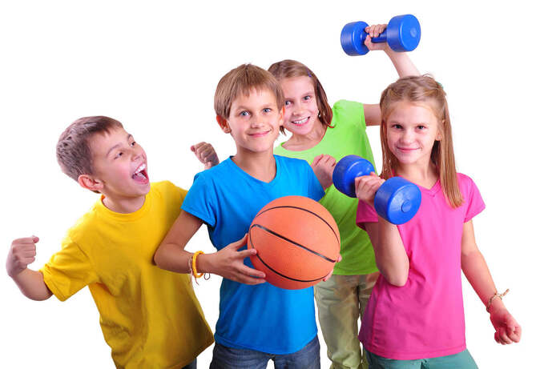

Günümüzde teknolojik gelişmelere bağlı olarak hareketsiz bir yaşam tarzı benimsenmektedir. Hareketsiz yaşam tarzından en çok etkilenen gruplardan biri de çocuklardır.

Çocukluk, bebeklikten sonra gelişim sürecinin en hızlı yaşandığı dönemdir. Bu süreçte edinilen kazanımlar bireylerin ileriki yaşlarında sergiyecekleri tutum ve davranışların temelini oluşturmaktadır. Çocukluk çağında düzenli yapılan spor, hem bedensel hem de psikolojik gelişme sürecinin sağlıklı bir şekilde tamamlanmasına katkı sağlar.

Çocuklar için Spor Yapmanın Faydaları Nelerdir?

Günümüzün en önemli problemleri arasında yer alan teknoloji bağımlılığı; fiziksel aktivitenin azalmasına ve buna bağlı olarak çocuklarda obezite, diyabet, dikkat eksikliği gibi rahatsızlıkların artmasına yol açtı. Uzun süre ekrana maruz kalan çocukların sadece bedensel sağlıklarının değil sosyal ilişkilerinin de zayıfladığı bilinen gerçekler arasındadır.

**Sayfa 4 /5**

Aralık **Ayı**

Okul Bülteni



**BİLMECELER**

Ben giderim o gider

İçimde tık tık eder

(Kalp)

Karnı şişik

Kafaya yapışık

(Burun)

**TEKERLEME**

Dağda, ormanda gezer;

Armudu, balı sezer.

Et bulur, ot bulur;

Yutar hapır hupur.

Bizim ton ton ayıcık,

Yemez abur cubur.

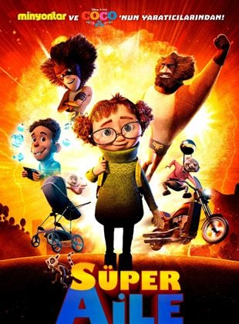

## Ayın filmi

**Kasım Ayında Okulda Öğreneceklerimiz:**

**Şekil:** Kare

**Renk:** Turuncu, Yeşil

**Sayı:** 4

**Kavram:** Ağır- Hafif, Aynı- Farklı, A sesi

**Aralık Ayında Okulda Öğreneceklerimiz:**

**Miktar:** Para

**Renk:** yeşil

**Sayılar:** 7, 8, 9, 0

**Zaman:** Sabah-öğle-akşam

Günler, haftalar, mevsimler, yıllar

**Şekiller:** Dikdörtgen, kenar-köşe

**Ses farkındalığı:** I

Lütfen Evde Bu Kavramlara Çalışınız.

## Aile Etkinliği

## Sınıftan Haber Var

Aralık **Ayı Sayfa 5/ 5**

Okul Bülteni